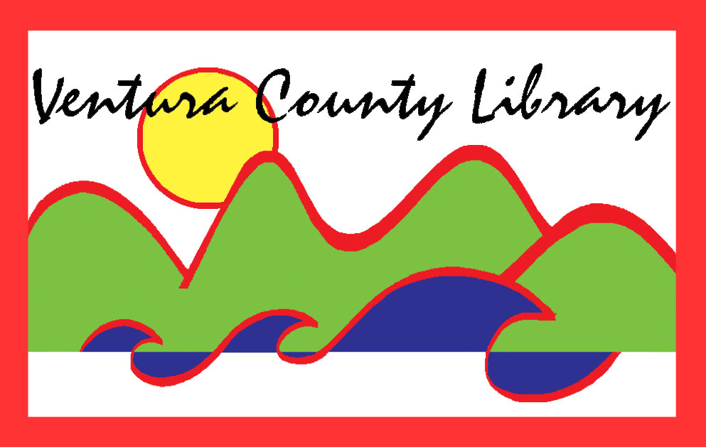

VENTURA COUNTY LIBRARY

5600 Everglades St., Suite A, Ventura, CA 93003

www.vencolibrary.org

PARA SU PUBLICACIÓN INMEDIATA
20 DE JULIO DEL 2020

TEMA: ¿Que está pasando en la Biblioteca del Condado de Ventura este verano?
CONTACTO: Nancy Schram, Directora de la Biblioteca del Condado de Ventura, (805) 256-8535
Dana Vinke, Subdirector, (805) 212-9558

FECHA: Verano 2020

¡Pasan muchas cosas en la Biblioteca este verano!

- La Biblioteca del Condado de Ventura invita a todos a participar en el reto de lectura de verano. Personas de todas las edades y de todo el condado pueden tener la oportunidad de leer, participar en programas que se transmiten en vivo, leer, coleccionar fichas, ganar premios y divertirse. Favor de inscribirse en: http://vclreads.readsquared.com. Programas:
  - 21 de julio – Magia bilingüe con Zany Zoe – 4pm por Facebook Live
  - 31 de julio – “academia de hechiceros" por Christopher T. Magician – 4pm por Facebook Live
4 de agosto – Centro de Aves Rapaces Ojai – 4pm por Facebook Live
- Una variedad de programación virtual ha sido añadida a nuestro sitio web. Vea nuestro calendario webr para más incluyendo cuentos bilingües, poesía y ukelele en línea : https://www.vencolibrary.org/calendar:
  - Rubicon Theatre Company’s Fearless Shakespeare – Macbeth, 25 de julio por zoom a las 7pm
  - Ground Operations: Battlefields to Farmfields, una película premiada se transmitirá a través de viemo del 8 de julio al 2 de agosto del 2020.
  - One County, One Book (Un condado, un libro) eventos que se centraran en el libro Las Islas de las Mujeres del Mar por Lisa See. Los eventos se llevarán a cabo a finales de agosto y septiembre.
- ¡No te olvides de la hora de cuentos y los programas de STEAM (ciencias, tecnología, ingeniería, arte y matemáticas) que puedes encontrar en nuestras redes sociales!
  - Facebook: https://www.facebook.com/Ventura-County-Library-68759970694/
  - Instagram: https://www.instagram.com/vencolibrary/
  - YouTube: https://www.youtube.com/user/vencolibraryvideo
  - Twitter: https://twitter.com/vencolibrary
Algunos recordatorios sobre nuestros servicios durante este tiempo.

- Todas las sucursales de la Biblioteca del Condado de Ventura ahora ofrecen un servicio de “walk up” donde usted puede previamente reservar libros e ir a recogerlos a la entrada de la biblioteca cuando estén listos. Usted puede hacer una reservación de libros en nuestro catalogo en línea. También, ya se pueden regresar los libros en las cajas de devolución.
- No se aplicarán multas ni cargos por los artículos prestados durante el cierre físico de nuestras bibliotecas debido a COVID-19. Los artículos (libros, películas, etc.) se pueden regresar a las cajas (buzón/deposito) de devolución que se encuentran en el exterior de las bibliotecas los 7 días de la semana, las 24 horas al día.
- Los materiales que se devuelvan a la biblioteca tienen que estar un mínimo de 4 días en “cuarentena” antes de que se puedan procesar y quitar de su cuenta.
- El periodo de préstamo ha sido extendido de 3 a 6 semanas.
- El servicio telefónico y de chat están disponibles para cualquier pregunta que tenga sobre los servicios y programas de la biblioteca, problemas con su cuenta, asistencia con los recursos en línea, incluyen libros electrónicos, audio libros, investigación en la base de datos, y con la transmisión de contenido.
- Hay computadoras disponibles solo para completar el Censo 2020 y tiene que hacer una cita.

La biblioteca de la Avenida está proporcionando almuerzos para llevar gratuitos para niños menores de 18 años hasta el 7 de agosto. Los almuerzos se sirven por orden de llegada y hasta agotar existencia. Este programa ha sido posible gracias a las donaciones de Ventura County Library Foundation, California State Library, y Premier America Credit Union.

Para más información comuníquese con Nancy Schram, Directora de la Biblioteca del Condado de Ventura (805) 256-8535.

Biblioteca del Condado de Ventura:
Inspirando a nuestra comunidad a explorar, descubrir y conectarse.
La biblioteca del Condado de Ventura está disponible los 7 días de la semana las 24 horas del día en: www.vencolibrary.org.

La Biblioteca del Condado de Ventura tiene 12 sucursales a través del condado:
Sucursal El Rio:
- Albert H. Soliz Library, 2820 Jourdan Street, Oxnard, CA 93036
Sucursales en Heritage Valley:
- Fillmore Library, 502 2nd Street, Fillmore, CA 93015
- Piru Library, 3811 Center Street, Piru, CA 93040
Sucursal Oak Park:
- Oak Park Library, 899 North Kanan Road, Oak Park, CA 91377
Sucursales en la region Ojai Valley:
- Meiners Oaks Library, 114 North Padre Juan, Ojai, CA 93023
- Oak View Library, 555 Mahoney Avenue, Oak View, CA 93022
- Ojai Library, 111 East Ojai Avenue, Ojai, CA 93023
Sucursal Port Hueneme:
- Ray D. Prueter Library, 510 Park Avenue, Port Hueneme, CA 93041
Sucursales de la region de Ventura:
- Avenue Library, 606 North Ventura Avenue, Ventura, CA 93001
- E.P. Foster Library, 651 East Main Street, Ventura, CA 93001
- Hill Road Library, 1070 S. Hill Road, Ventura, CA 93003
- Saticoy Library, 1292 Los Angeles Avenue, Ventura, CA 93004
Puede ver nuestro horario de servicio en: https://www.vencolibrary.org/locations

###

Si usted prefiere no recibir estos avisos de eventos en el futuro, simplemente responda a este correo electrónico con CANCELAR SUSCRIPCION, en la línea de tema.

